## Bezoeker komt op de website

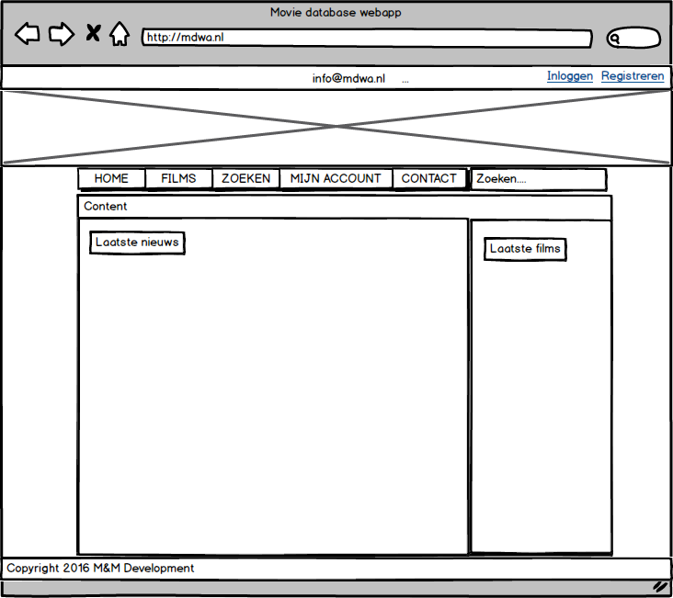

## Films opzoeken voor informatie (kan zonder account)

## Films

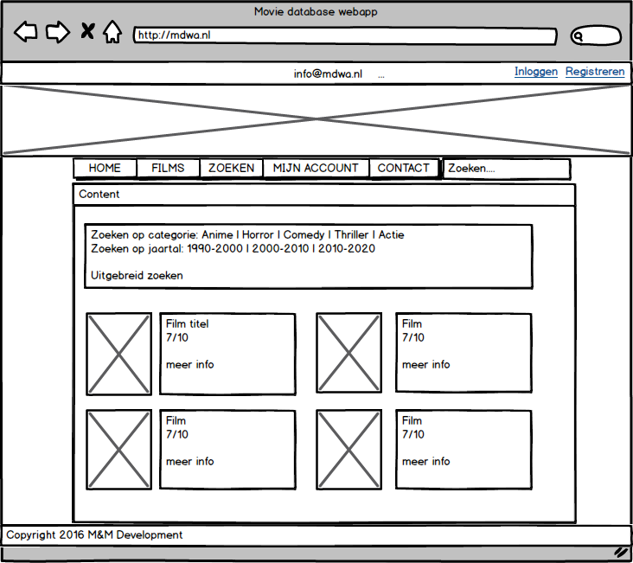

## Zoeken

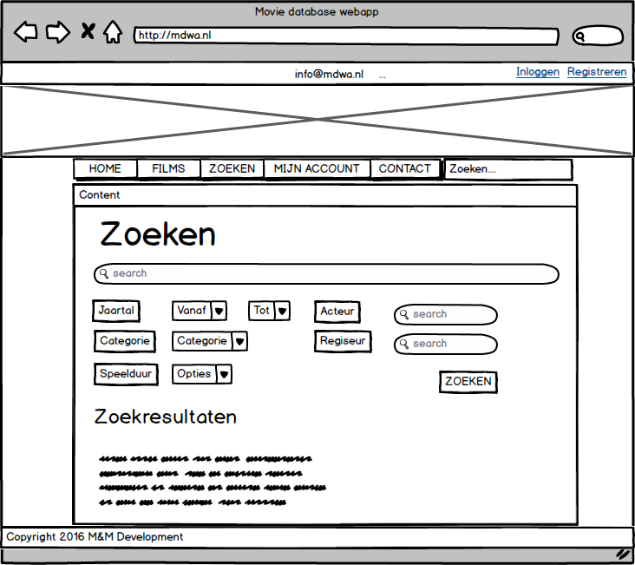

## Film detail pagina

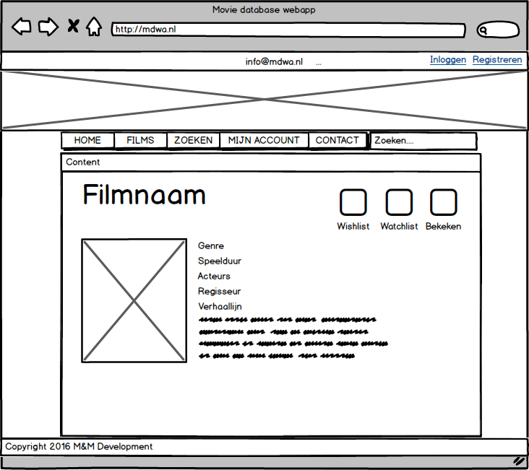

## Registreren / inloggen: Nodig om films aan eigen lijsten toe te voegen

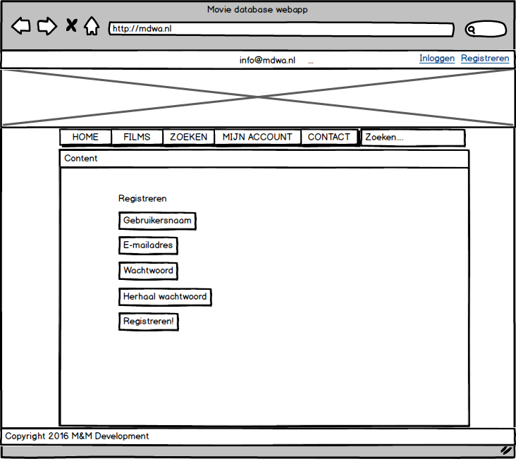

## Inloggen

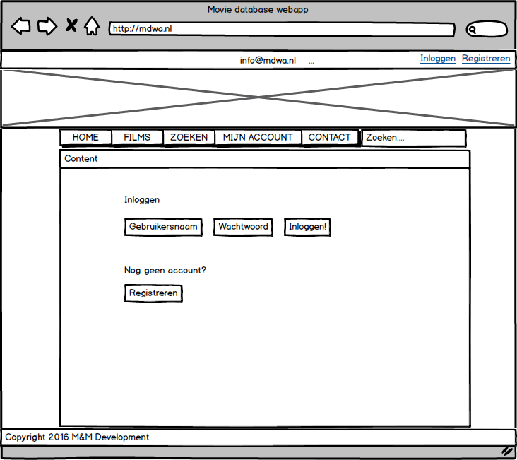

## Mijn account

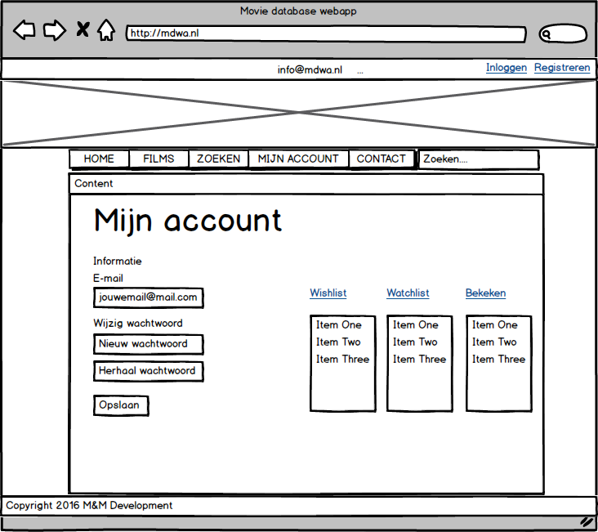

## Wishlist

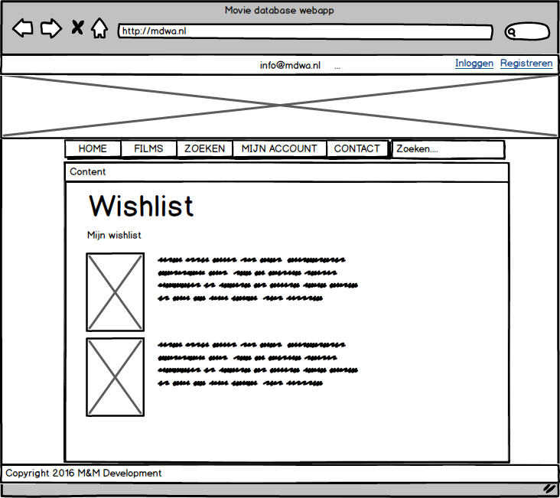

## Watchlist

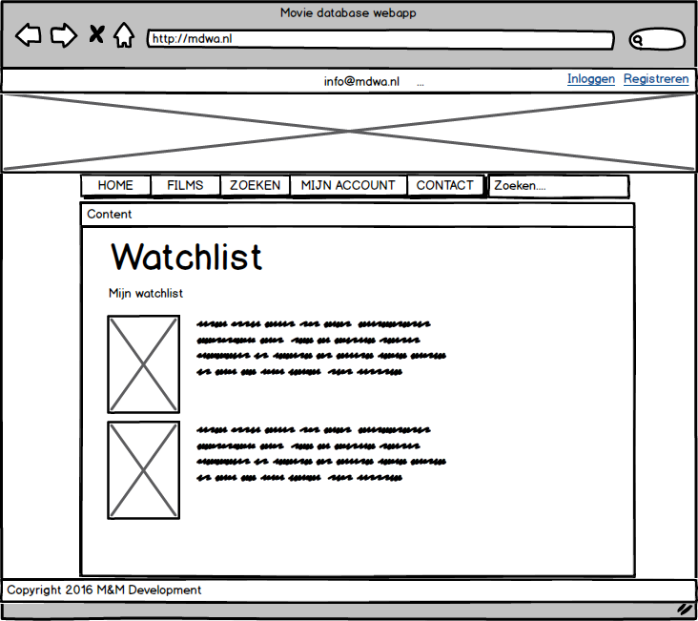

## Contact

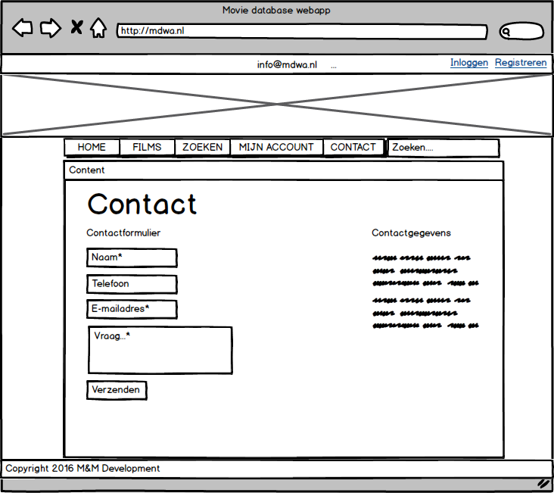

Datum: ………………………………… Handtekening opdrachtgever:

---------------------------------------